Ηελλενιχ Ρεαλτψ

Hellenic Realty est une agence immobilière grecque dont le siège social est situé à Athènes. Face à la crise qui sévit actuellement, elle est confrontée à un afflux de propositions de ventes de maisons et d’appartements qu’elle a beaucoup de difficultés à proposer et revendre auprès de sa seule clientèle nationale.
Elle dispose certes d’un site internet http://www.hellenic-realty.com/fr/index.php lui permettant de proposer ses produits sur le marché français, mais sa pauvreté et son manque d’interactivité font qu’il n’est pas très adapté à la situation actuelle. Développé en 1996 par une petite société informatique, il a subi voici deux ans quelques améliorations en particulier avec le recours à la bibliothèque jquery.
Elle souhaite rapidement revoir son espace de diffusion internet. Au-delà d’un aspect plus convivial en termes de présentation et de navigation, elle veut un outil lui permettant de gérer les réservations de clients, généralement étrangers, dans l’attente de leur visite.

Elle a contacté la société informatique de développement DevInfo, basée en France à Bordeaux, afin de construire une solution clé en main de site internet permettant de dynamiser les ventes.
Vous êtes missionné au sein d’une équipe de quatre développeurs afin de répondre à sa demande.

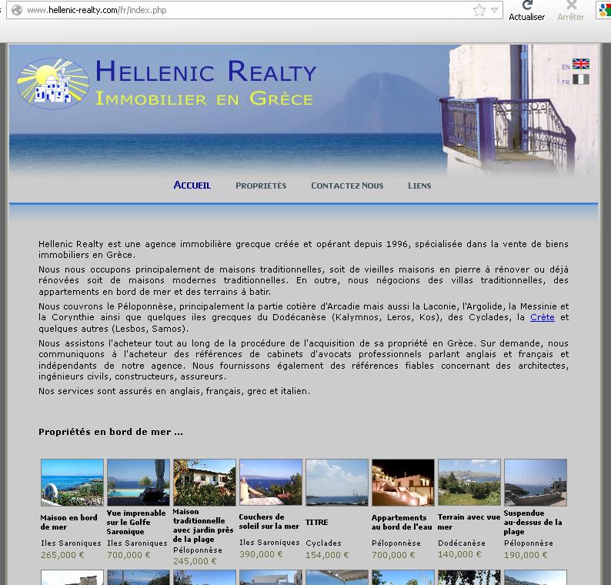
Organisation

L’agence est dirigée par sa propriétaire Mme Papadopoulos, entourée de trois commerciaux s’occupant de la gestion des ventes et des achats.
M. Rastapopoulos est le responsable comptable qui a, grâce a son intérêt et ses compétences en informatique, développé et amélioré le site web actuel.

L’agence reçoit des propositions de ventes concernant des maisons, des appartements, des terrains, etc. Les caractéristiques générales de ces produits ainsi que leurs données particulières doivent être mises en évidence.
Par exemple, pour une maison on indique le nombre de pièces, la surface, etc. alors que pour un terrain on indique sa surface et sa constructibilité. Pour les deux, il faut présenter l’adresse et le prix.

Actuellement, un bien reste en ligne tant qu’il n’est pas vendu, même si un client a pris une option dessus.

Système informatique

L’agence dispose d’un petit réseau de quatre ordinateurs mis à disposition des différents utilisateurs. La responsable et le comptable ont leur poste dédié.
Leur site web est hébergé par un prestataire grec dont la fiabilité n’est pas la plus grande qualité.

Évolutions

La demande de l’agence auprès de Devinfo, qui en a accepté la charge, porte sur plusieurs composantes.

- Technique
L’hébergement du site web doit être assuré par un serveur de l’agence. Sa maintenance sera prise en charge par la responsable et le comptable qui pensent disposer des compétences nécessaires. En cas de besoin, DevInfo a accepté d’assurer une assistance limitée à cinq heures par mois gratuites pendant un an.
DevInfo doit proposer une organisation du réseau ainsi qu’un devis d’achat de serveur.

- Organisationnelle
L’application informatique qu’il a été convenu de développer doit être bâtie autour du site web et proposer différents services :

  - Processus de mise en ligne
Un administrateur doit pouvoir saisir les caractéristiques d’un bien et de son vendeur ; la mise en ligne ne fait pas apparaître ce vendeur. Un prix minimal de vente fourni par ce dernier, invisible bien sûr, doit pouvoir servir lors d’une négociation du bien.
  - Processus de consultation
Un internaute anonyme doit pouvoir consulter les biens disponibles avec la possibilité de les filtrer (par ex. sur la nature ou le prix).
  - Processus de réservation
Un internaute peut réserver un bien auquel il s’intéresse. Cette réservation apparaît nettement en consultation afin de montrer le dynamisme de l’agence. Pour réserver il faut avoir fourni une adresse mél et ses coordonnées.
Une réservation ne peut excéder 15 jours. Au-delà la réservation disparaît automatiquement/
  - Processus de compromis de vente
Si l’agence est tombée d’accord sur un prix de vente avec la personne ayant réservé, le bien reste en ligne avec la mention « vendu » pendant un mois avant d’être retiré des offres.
  - Processus de vente
Cette partie n’est pas confiée à DevInfo.

Élaboration d’une solution

DevInfo impose à ses développeurs différents outils et environnements qu’il convient de d’utiliser.

- Plateforme technique du client

Chez le client le site web fonctionnera sur un serveur d’application TomCat sous forme de pages JSP ; la persistance sera assurée par un SGBD PostGreSql.

PAGES JSP : JAVA DANS HTML
<html>
<% …. %>
</html>

- Plateforme technique de développement

Les informaticiens du groupe de développement doivent respecter les normes de DevInfo appliquées à la demande de l’agence :
- un serveur TomCat de développement ;
- un SGBD PostgreSQL hébergé sur un serveur virtuel linux ;
- persistance des classes métier assurée par le framework Hibernate ;
- un serveur de versionning (SubEclipse, Tortoise, etc.) hébergé sur un serveur virtuel dans lequel chaque membre de l’équipe stockera les fichiers en cours d’utilisation.

- Contraintes du cahier des charges

L’équipe de développement doit proposer :
- un plan du réseau à mettre en œuvre chez le client ;
- une évaluation de l’investissement nécessaire à l’achat des composants du réseau ;
- la rédaction des spécifications techniques de la solution logicielle ;
- les jeux d’essais et les tests des différents éléments (base de données, pages web) ;
- la possibilité de changer très simple
- ment le langage utilisé dans les pages web (français, anglais, etc.) ; l’écriture d’une traduction ultérieure possible doit être documentée.

Attendus du travail en PPE

On attend l’ensemble des documents présentés ci-dessus et la documentation montrant les phases d’installation des différents logiciels.
Concernant le développement proprement dit, il n’est pas demandé l’intégralité de la solution : on pourra se limiter aux pages qui paraissent essentielles. Il est acceptable de procéder à des simplifications dans la mesure où elles ne correspondent pas à un contournement de difficulté.
La consultation du référentiel de l’épreuve E4 et du cahier des charges national (confer site du Certa) servira de guide pour l’élaboration de cette production.

